«Знай! Умей! Действуй!»
По рекомендации министерства образования Ставропольского края, 3 сентября 2020 года, педагоги ГКОУ «специальная (коррекционная) общеобразовательная школа-интернат № 1» Губенко Ирина Викторовна, Федотова Мария Викторовна, Шалашников Алексей Николаевич провели Всероссийский открытый урок по основам безопасности жизнедеятельности (в том числе, по профилактике коронавирусной инфекции COVID-19) и гражданской обороне - «Знай! Умей! Действуй!»
Цель мероприятия: подготовка обучающихся к действиям в условиях различного рода чрезвычайных ситуациях, в том числе, в местах массового пребывания людей, адаптации после летних каникул.
На мероприятие были приглашены сотрудники СКФ ФКУ ЦЭПП МЧС России: заместитель начальника отдела экстренного реагирования Жигатов Азнаур Рамазанович и сотрудник Алпатова Оксана Сергеевна.
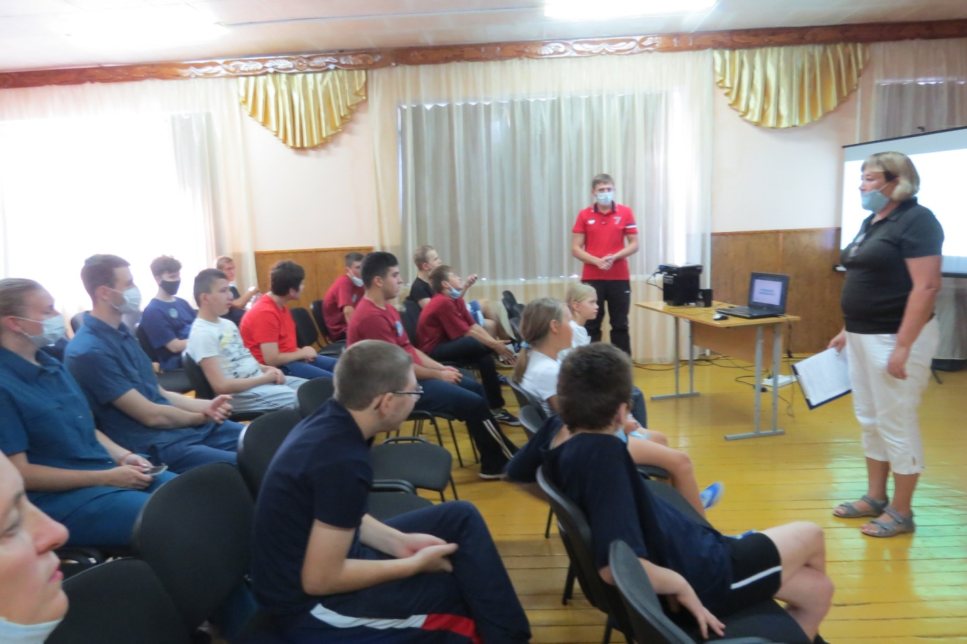
Просмотр видеоролика «Меры профилактики коронавирусной инфекции»

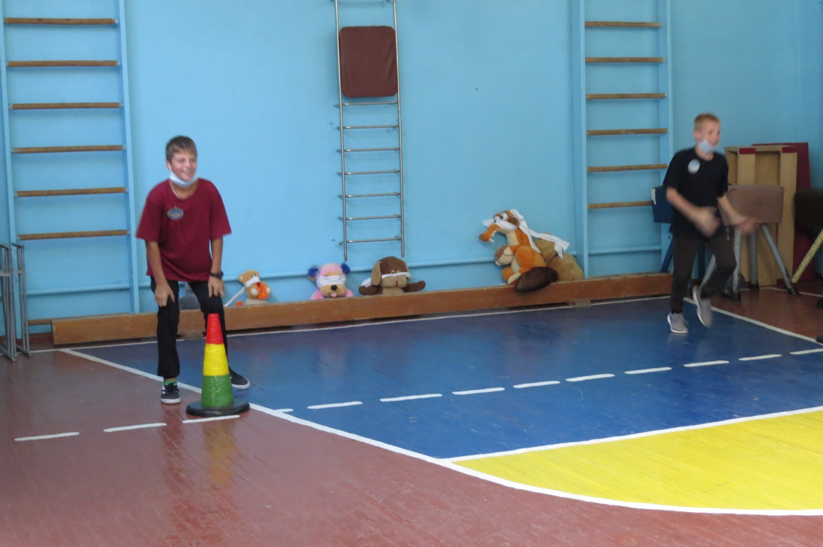
Эстафета
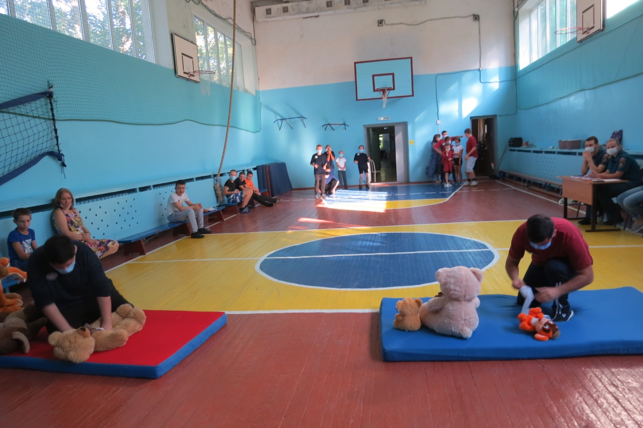
Оказание доврачебной помощи «пострадавшему»
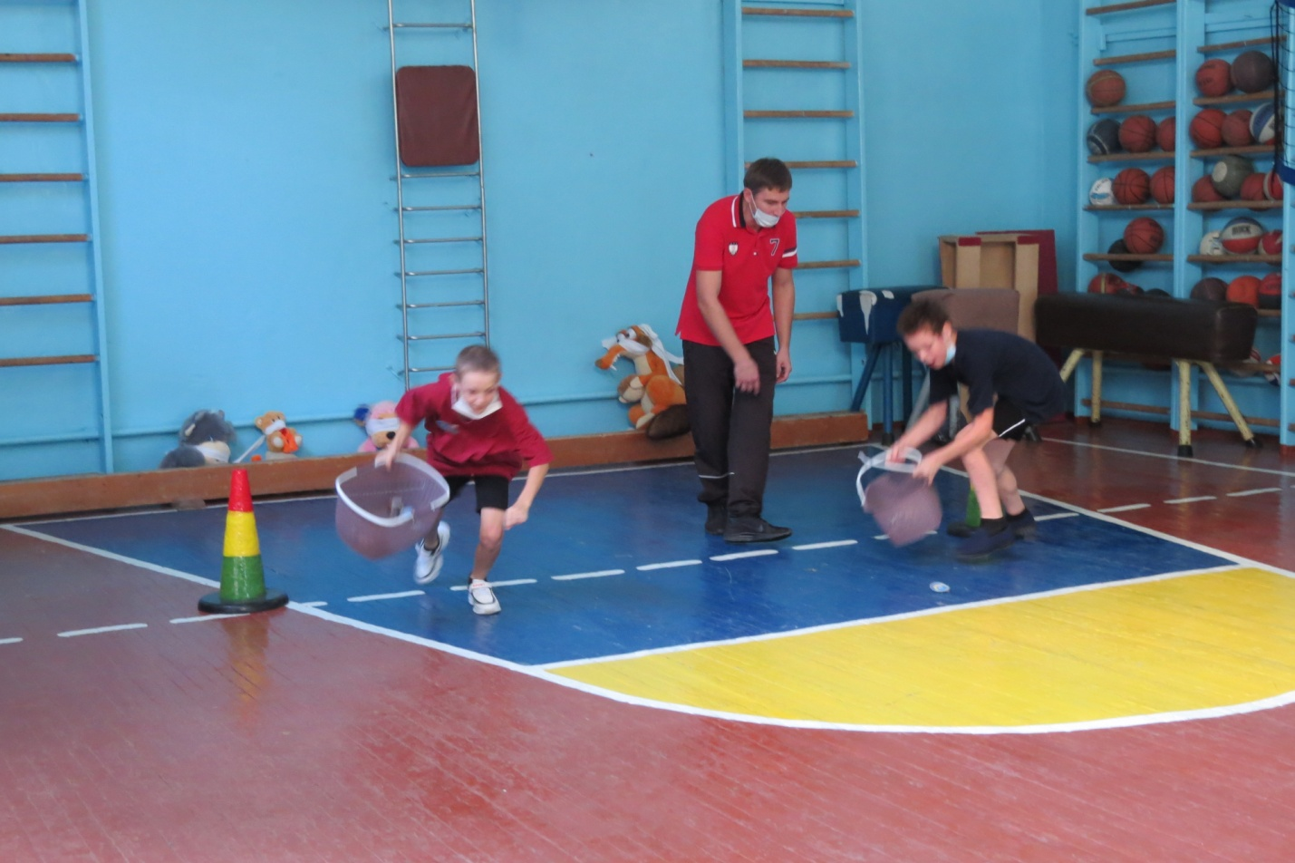
Порядок на рабочем месте
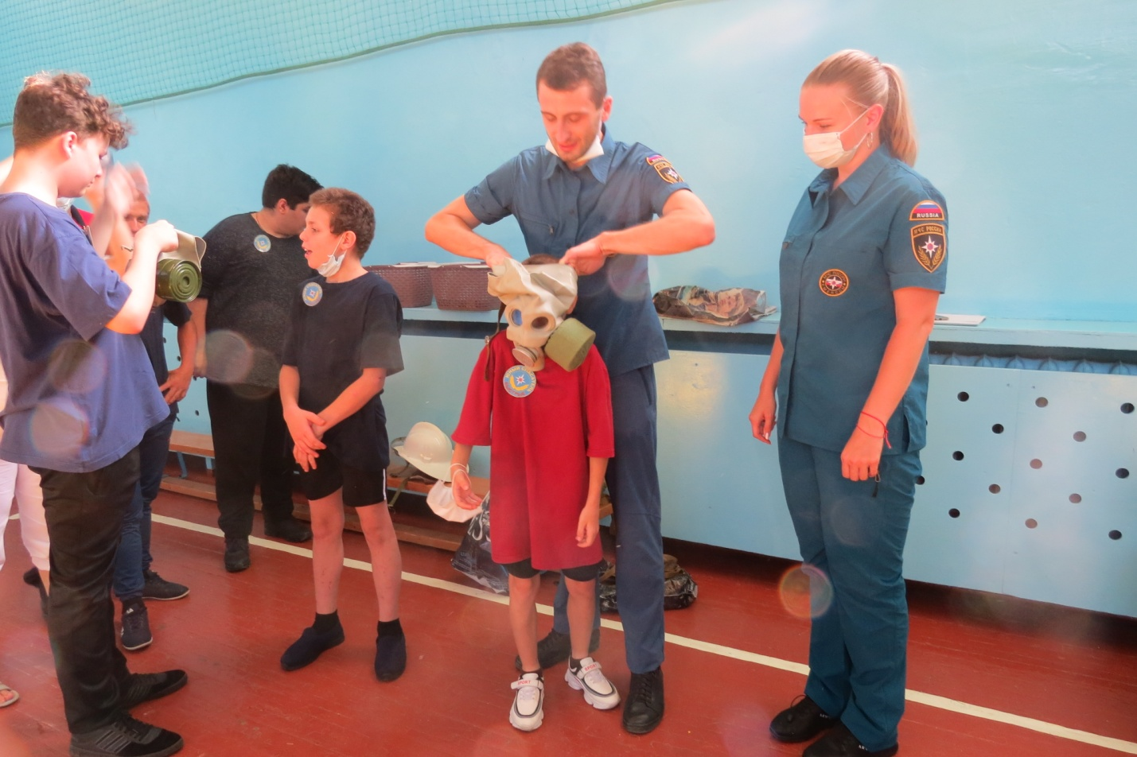
Надень правильно!
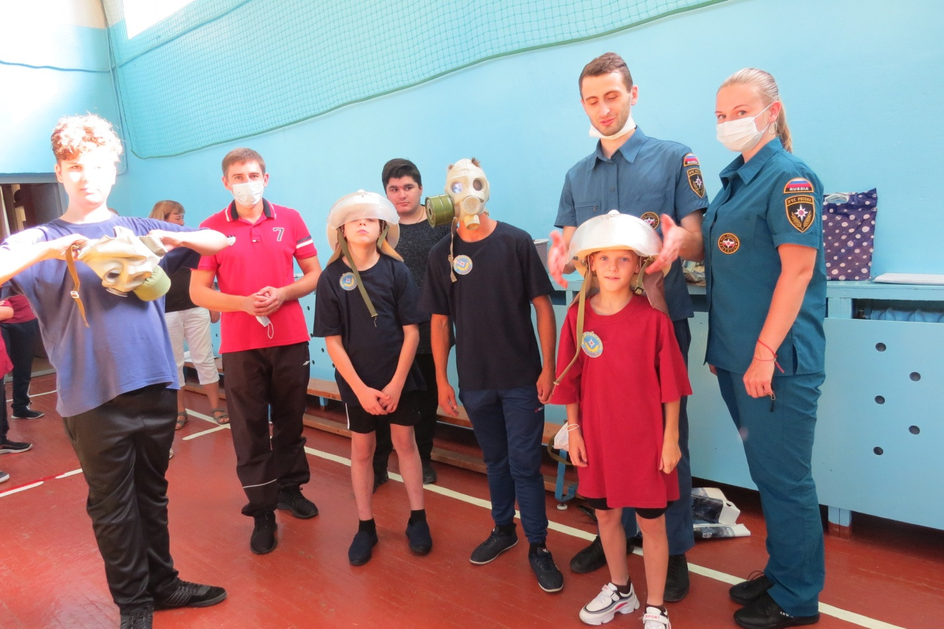
Как мы вам?
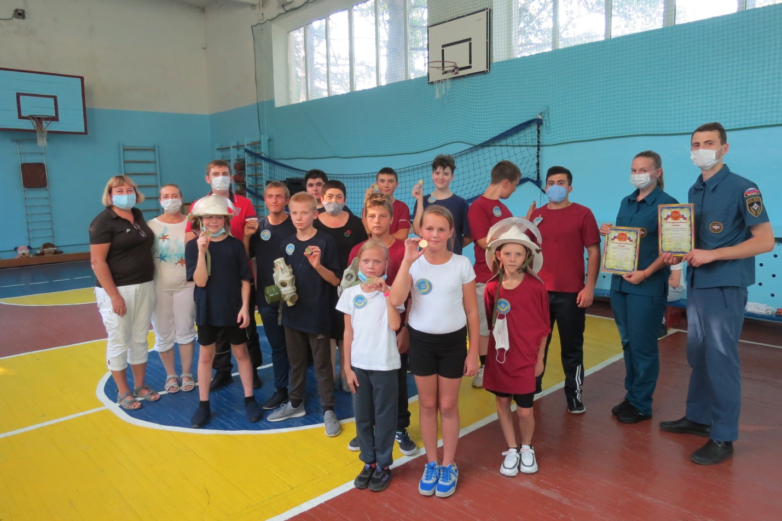
Фото на память
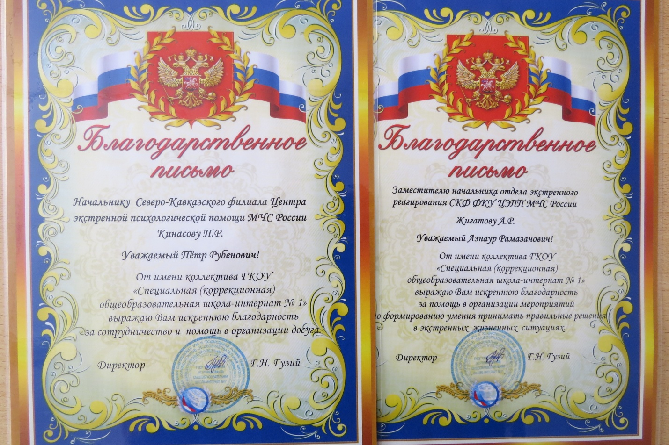
С благодарностью, до новых встреч!

